

Practica 2

Laboratorio de Electrónica Básica
Hojas de resultados
Grupo: 2D3
Apellidos y Nombre:
Ovidiu Jose Cioata Lopez
Jessisa Martin Morenmo

AMPLIFICADOR INVERSOR
R1 (Ohm) |  |  | 1000
R2 (Ohm) |  |  | 10000
Ganancia del sistema: entrada y salida en el tiempo (simulación)

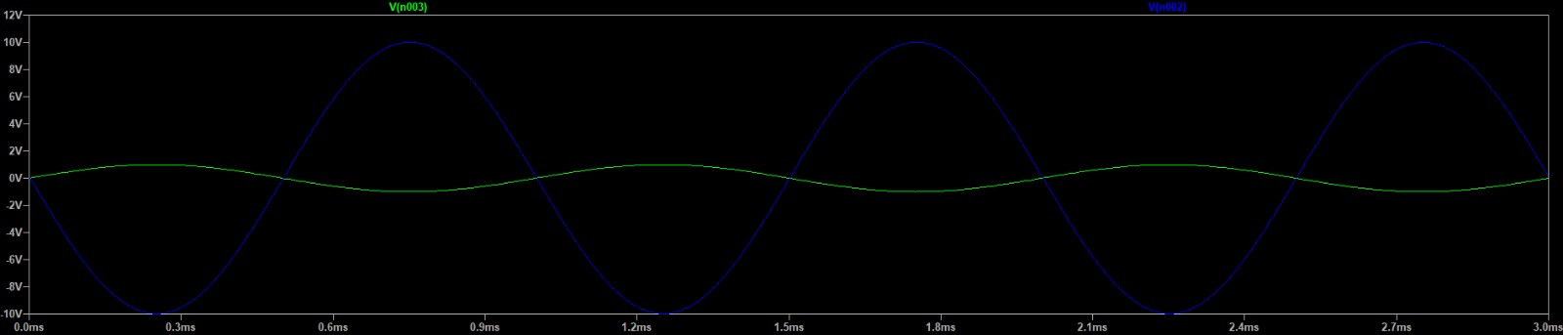

Ganancia simulada | -10
Pantalla de osciloscopio con entrada y salida en el tiempo

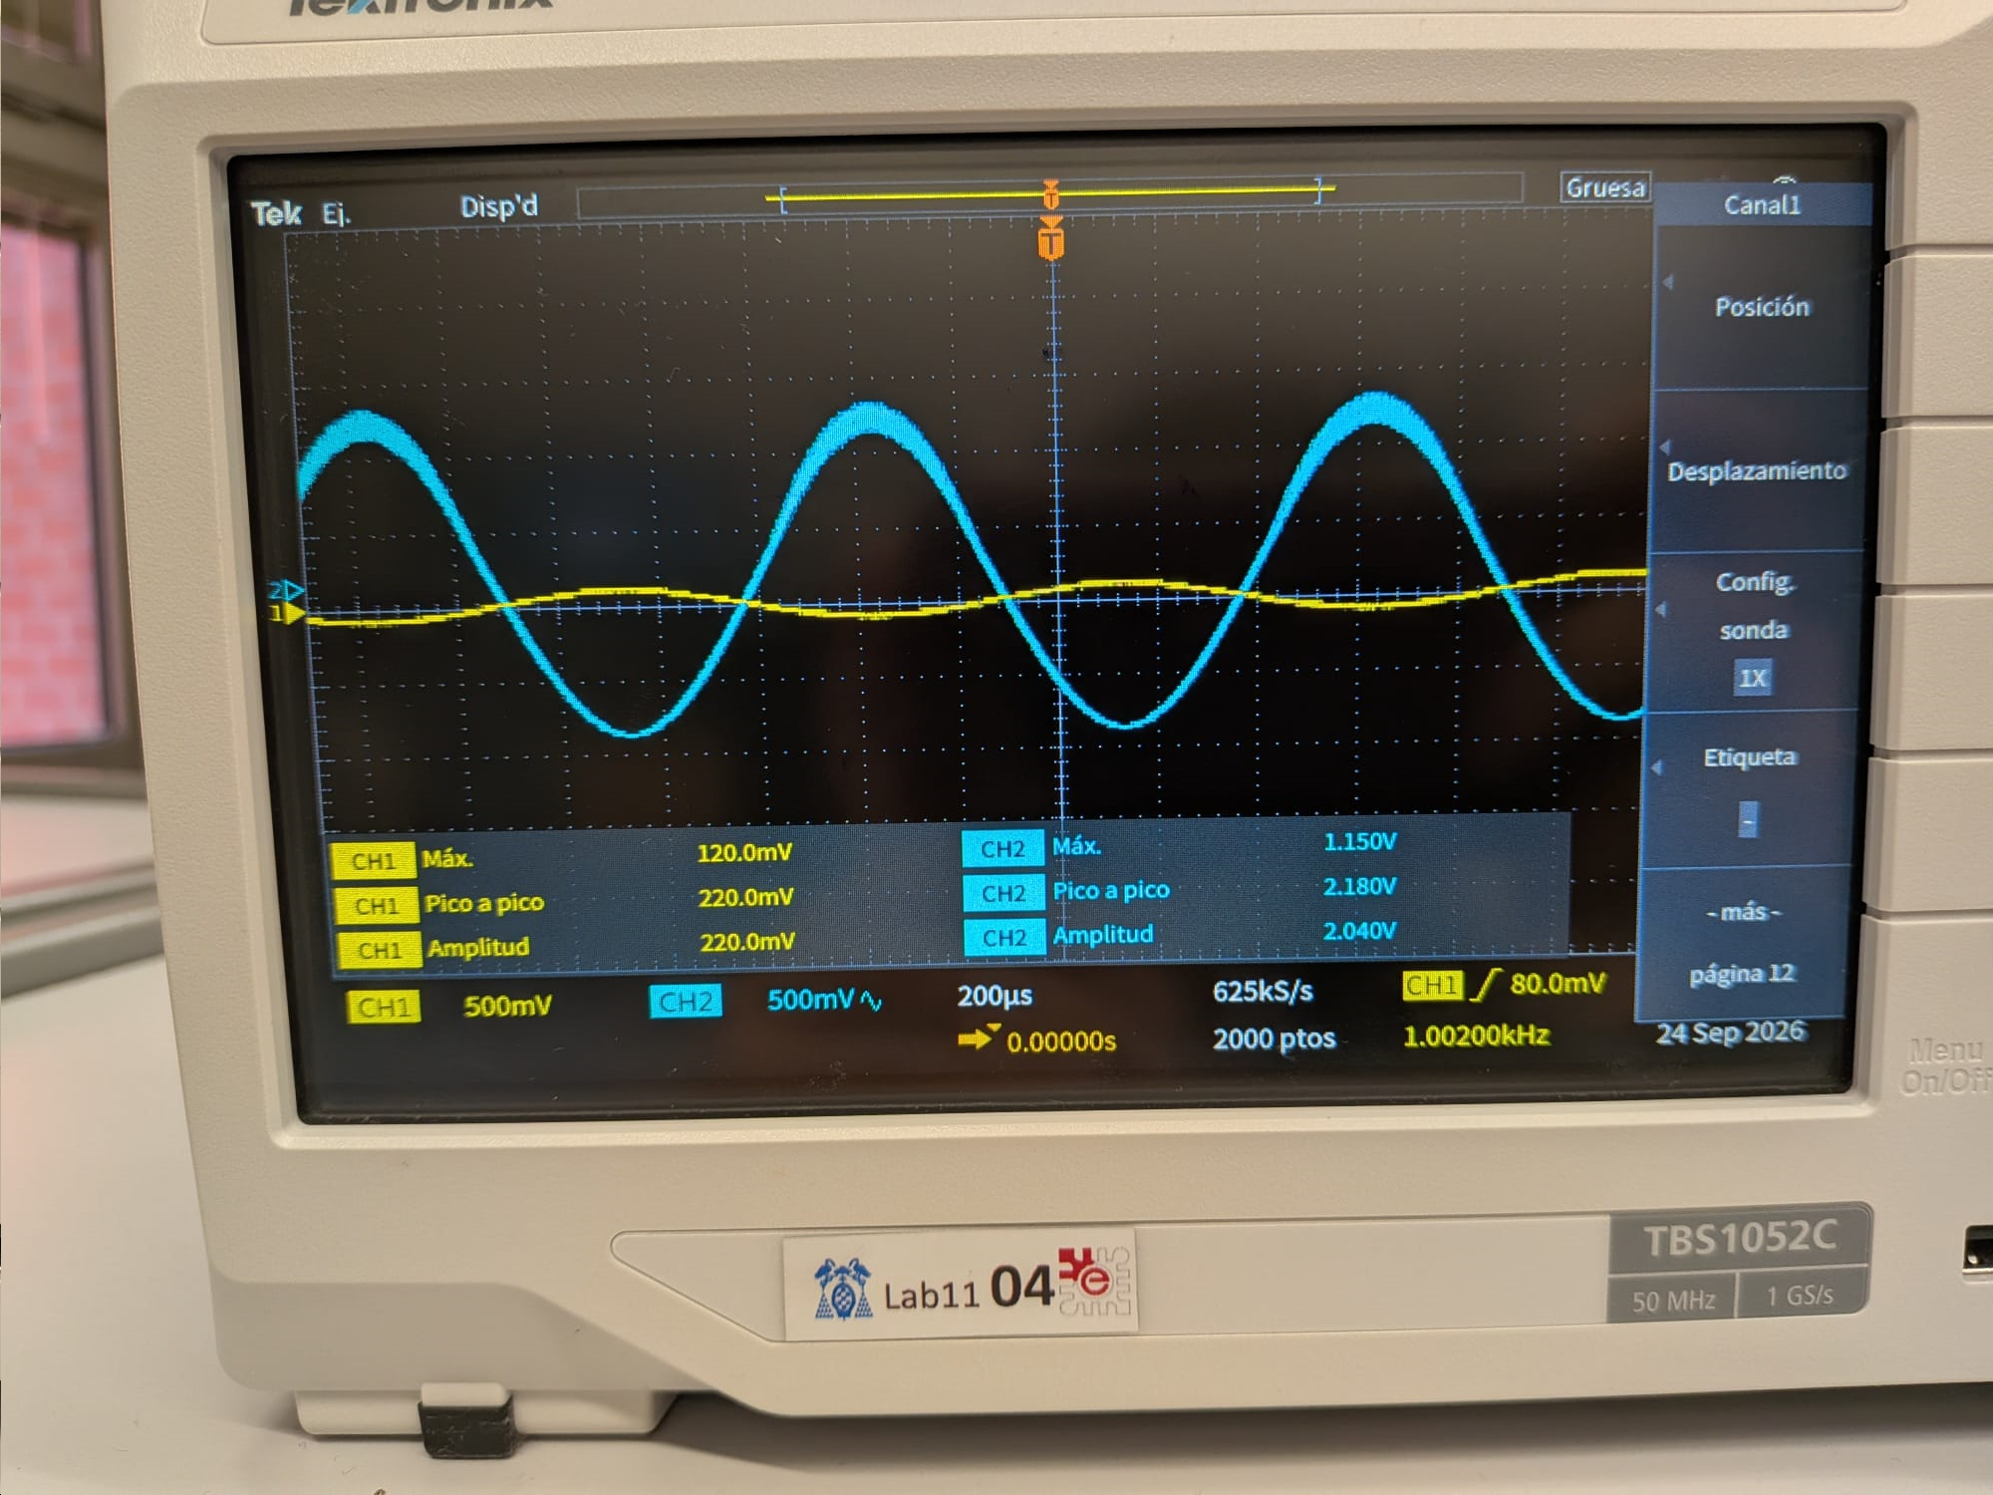

Ganancia experimental | -9.91
AMPLIFICADOR INVERSOR
Función de transferencia Vs=f(Ve) simulada

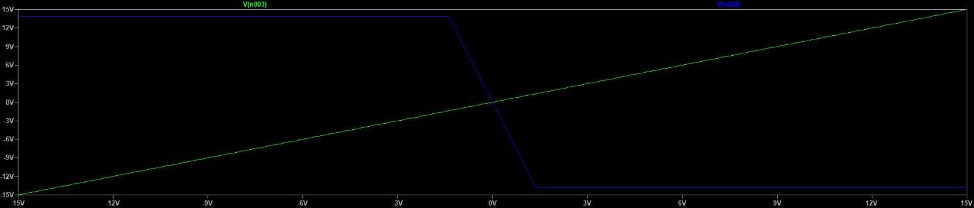

Pantalla de osciloscopio de la función de transferencia: Vs=f(Ve)
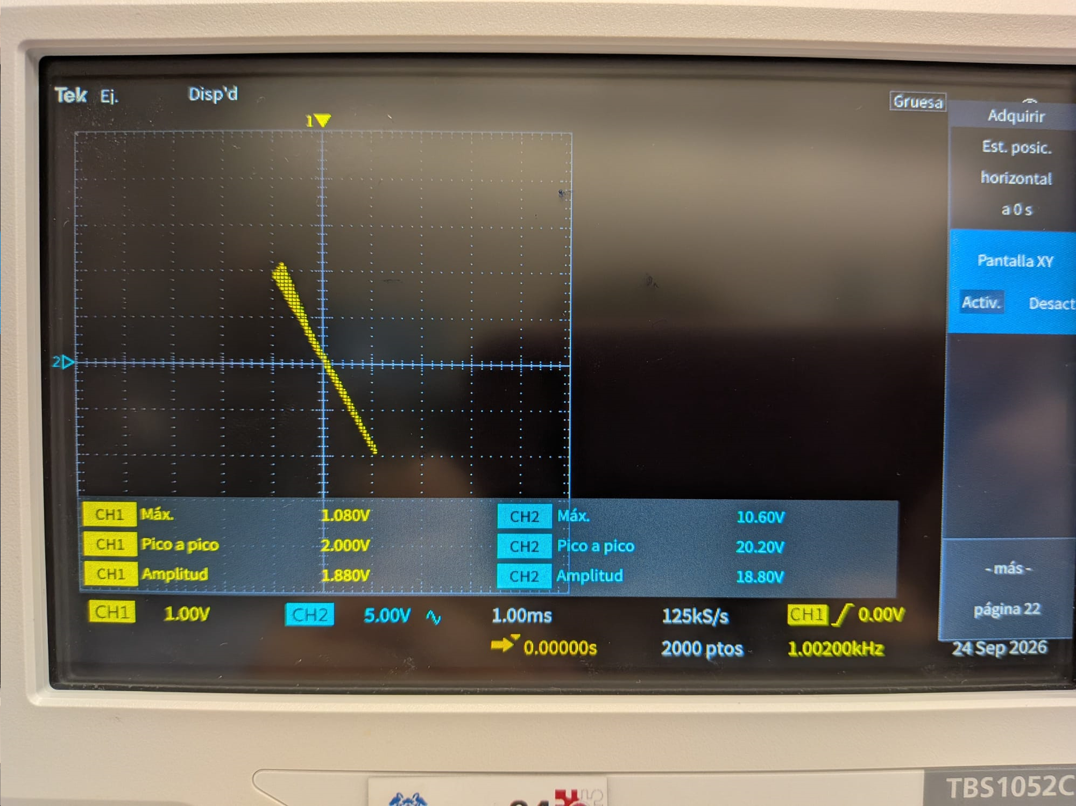

AMPLIFICADOR INVERSOR
Output Voltaje Swing (mínimo en hojas características) |  |  | ± 14V
Tensiones de entrada y salida: Comprobación máxima excursión de la tensión de salida mediante simulación

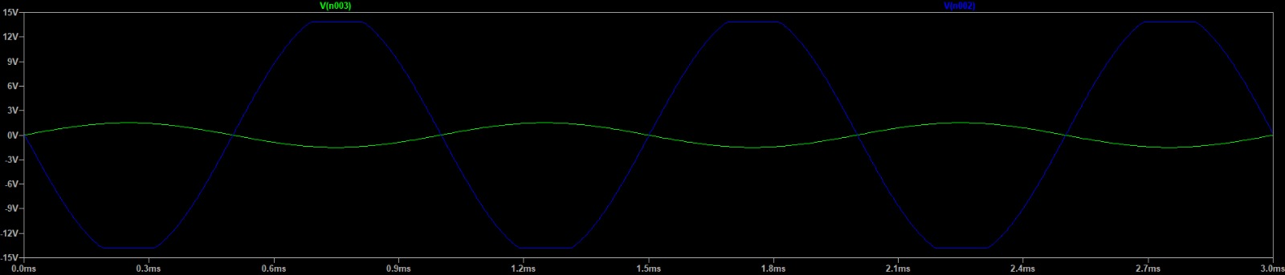

Tensiones de entrada y salida: Comprobación máxima excursión de la tensión de salida (pantalla osciloscopio)
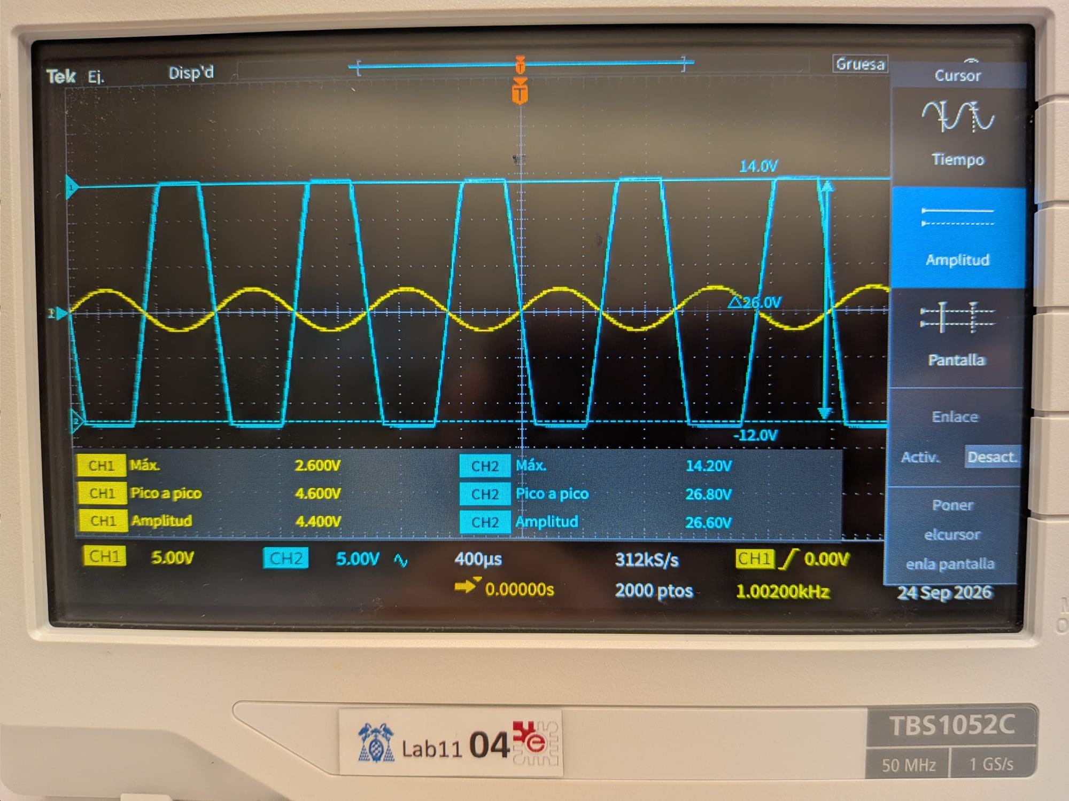

AMPLIFICADOR INVERSOR
Output Short Circuit Current (hoja de características) |  | ±25mA
Pantalla de simulación con la corriente sobre cada R_{L}
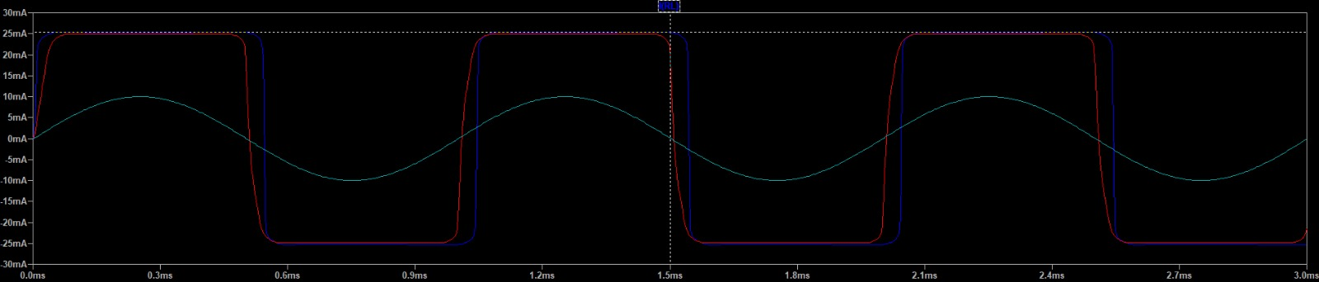

Capturas de la salida real con osciloscopio para las tres cargas:
V_{RL} para R_{L}=1kΩ
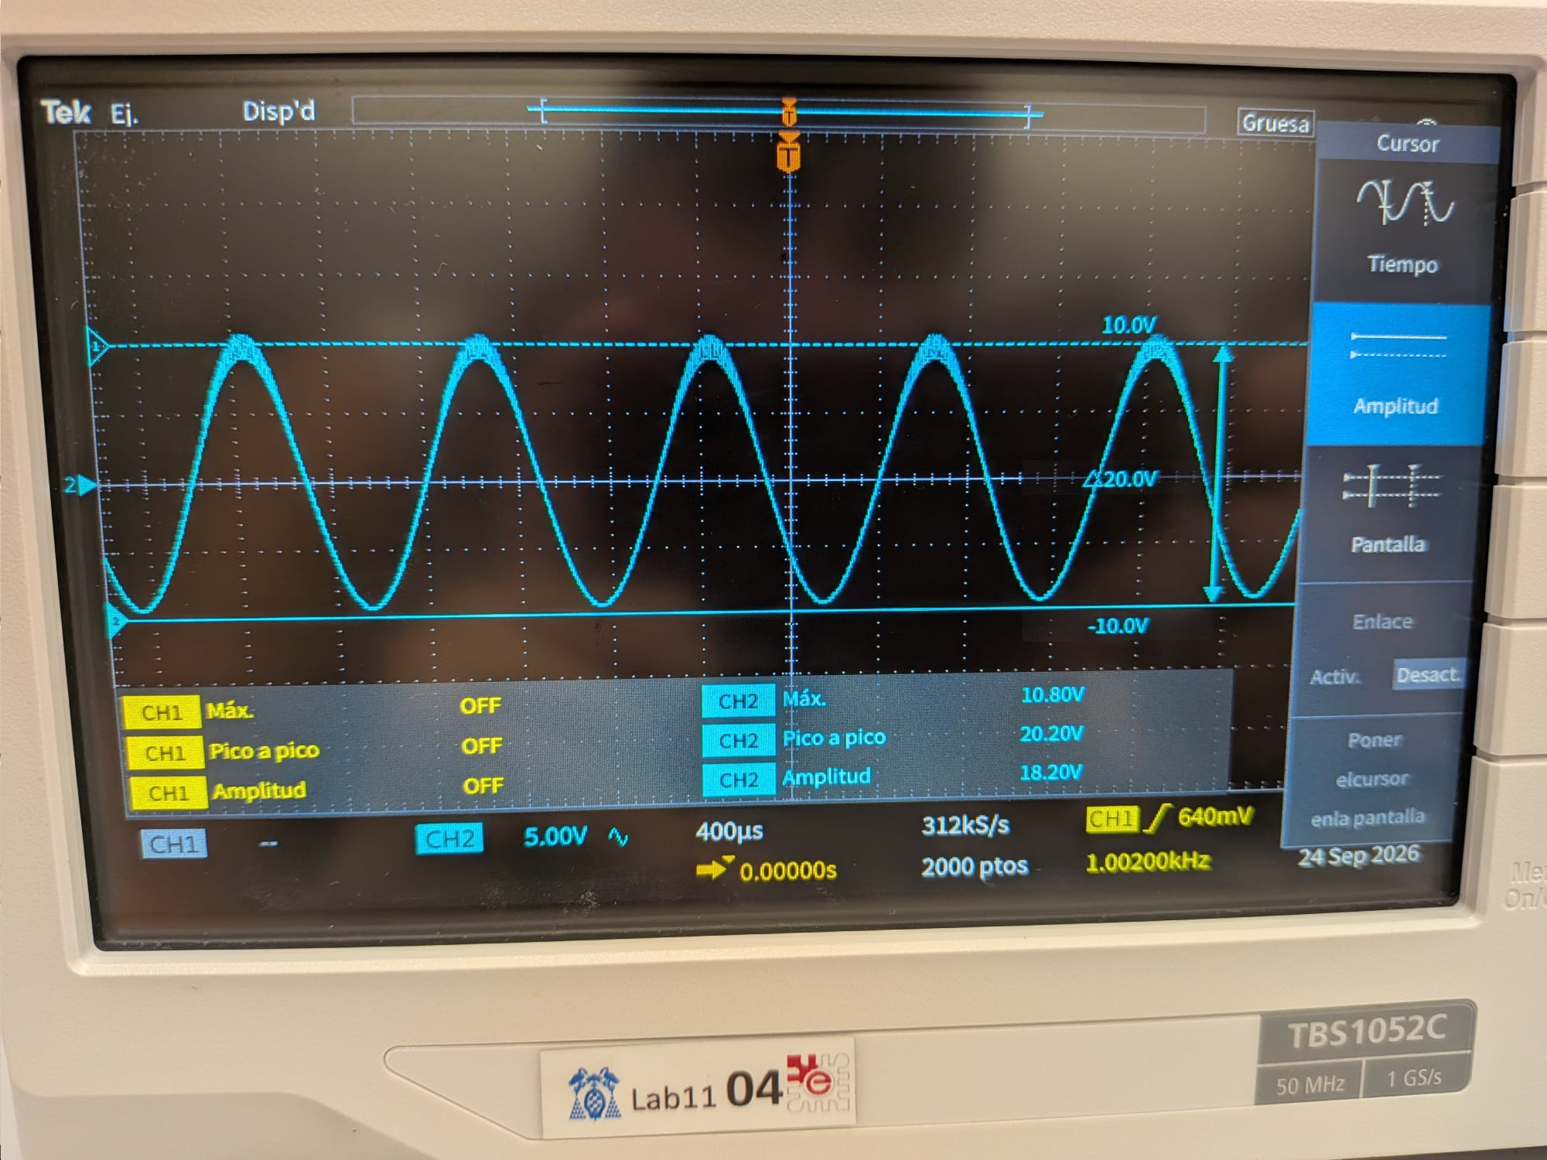
I_{L} para R_{L} = 1kΩ
V_{RL} para R_{L}=100Ω
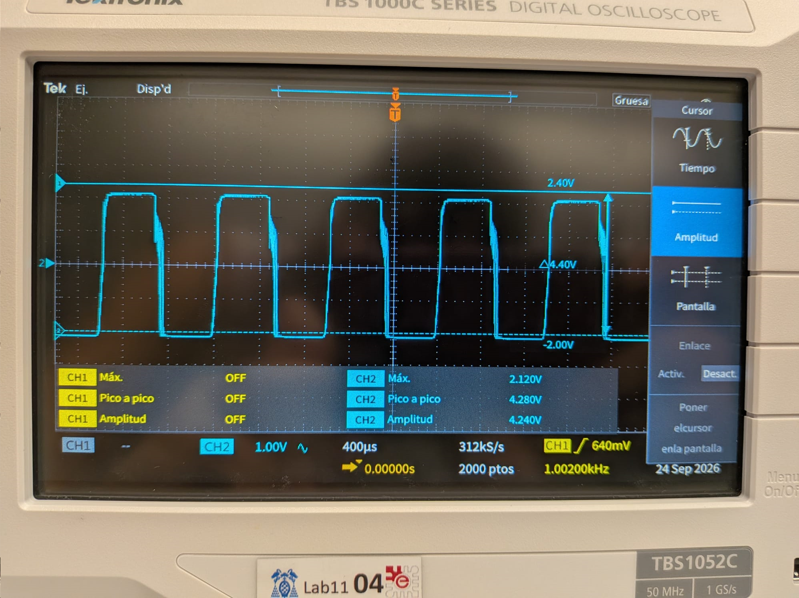

I_{L} para R_{L} = 100Ω

V_{RL} para R_{L}=10Ω

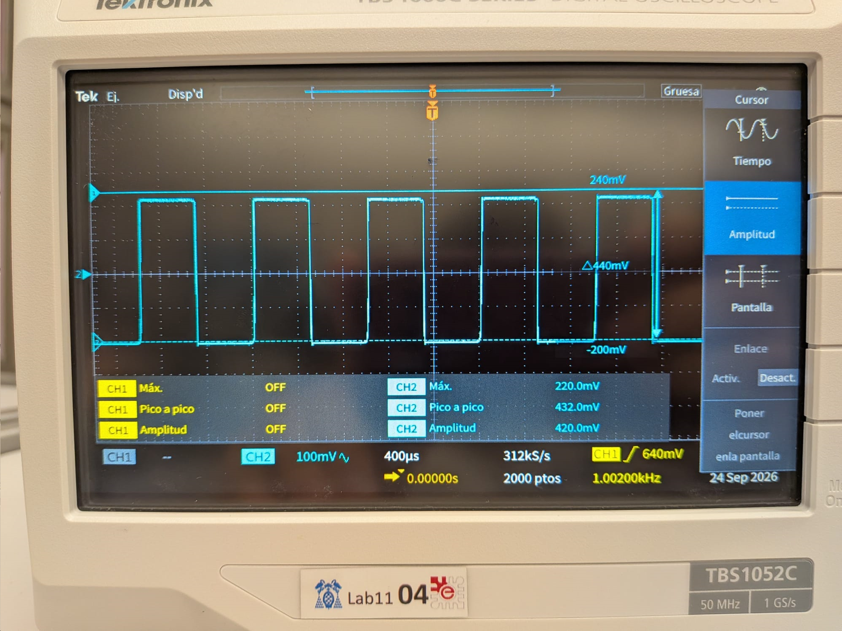

I_{L} para R_{L} = 10Ω
¿Por qué se distorsiona la señal para ciertos valores de la resistencia de carga?

